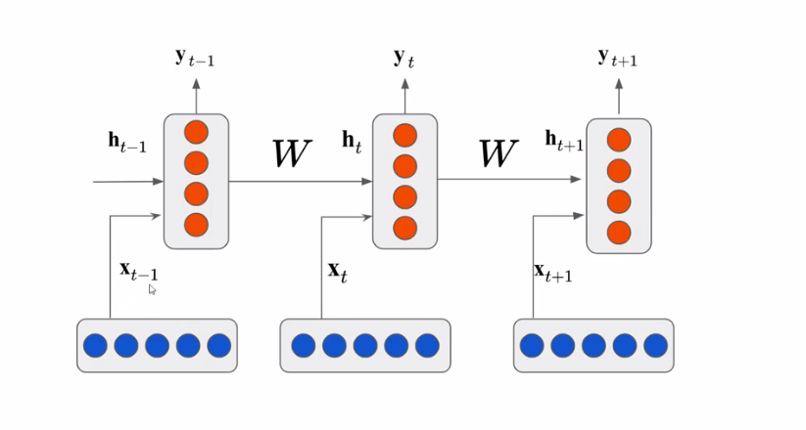

* Dữ liệu theo thời gian
* => có thể hiểu Xt-1 , xt, xt+1 : là 3 từ liên tiếp nhau
* Ht-1: history – học lịch sử (lưu)
* Yt-1: tính xác xuất tất cả các từ trên từ điển để xem từ nào xuất hiện sau từ tại lịch sử ht-1 là cao nhất VD: ht-1 là tôi thì sau nó có thể là đi, làm, mua …. Từ nào có xác xuất cao nhất sẽ được chọn
* Ht : lưu thông tin của Ht-1 và thông tin của Xt sau đó lại tính xác xuất toàn bộ từ điển xem từ nào sẽ có xác xuất có thể đứng sau Yt
* Sau khi có Ht sẽ chuyển sang Ht+1
* Ht+1: lưu thông tin của Xt+1 và thông tin của Ht mà Ht lại lưu thông tin của Xt-1 và Xt và lại tính xác xuất từ xuất hiện của từ nào trong bộ từ điển